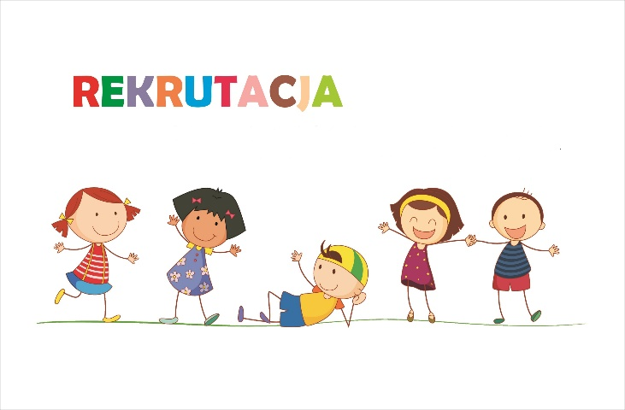
Drogi rodzicu!
Rekrutacja do klas pierwszych publicznych szkół podstawowych rozpocznie się 3 marca 2025 r. z wykorzystaniem systemu informatycznego VULCAN.

Logowanie do systemu odbywa się przez stronę internetową: https://naborsp-kandydat.vulcan.net.pl/jastrzebiezdroj

Zasady prowadzenia postępowania rekrutacyjnego do klas pierwszych publicznych szkół podstawowych na rok szkolny 2025/2026 – rekrutacja elektroniczna:

- Termin składania wniosków/zgłoszeń o przyjęcie do klasy pierwszej szkoły podstawowej trwa od 3 marca 2025r. (od godz. 8:00) do 17 marca 2025r. (do godz. 15:00)
Szczegółowy harmonogram rekrutacji został określony Zarządzeniem nr Or-IV.0050.70.2025 Prezydenta Miasta Jastrzębie-Zdrój z dnia 31 stycznia 2025 r.
https://bip.jastrzebie.pl/zarzadzenie/z-or-iv-0050-70-2025

- REKRUTACJA OBWODOWA (dzieci zamieszkałe w obwodzie danej szkoły):
W dniach od 3 marca 2025r. (od godz. 8:00) do 17 marca 2025r. (do godz. 15:00) rodzice/opiekunowie prawni zgłaszają dzieci zamieszkałe w obwodzie danej szkoły.
Obwody publicznych szkół podstawowych reguluje Uchwała nr XIII.81.2019 Rady Miasta Jastrzębie-Zdrój z dnia 8 sierpnia 2019 r.

- REKRUTACJA OTWARTA – dzieci zamieszkałe poza obwodem szkoły, których rodzice ubiegają się o przyjęcie do innej niż obwodowa jastrzębskiej szkoły podstawowej dla której organem prowadzącym jest Miasto Jastrzębie-Zdrój
Kryteria które należy spełnić określa Uchwała nr XIV.129.2023 Rady Miasta Jastrzębie-Zdrój z dnia 14.12.2023 w sprawie ustalenia kryteriów naboru do klas pierwszych szkół podstawowych dla których organem prowadzącym jest Jastrzębie-Zdrój- miasto na prawach powiatu, mających zastosowanie do kandydatów zamieszkałych poza obwodami tych szkół oraz wskazania dokumentów niezbędnych do potwierdzenia spełniania tych kryteriów.
https://bip.jastrzebie.pl/uchwala/u-xiv-129-2023

